Ремонт пешеходной зоны от ул. Коммунистическая до ул. Крупской пгт. Промышленная
Фото ДО
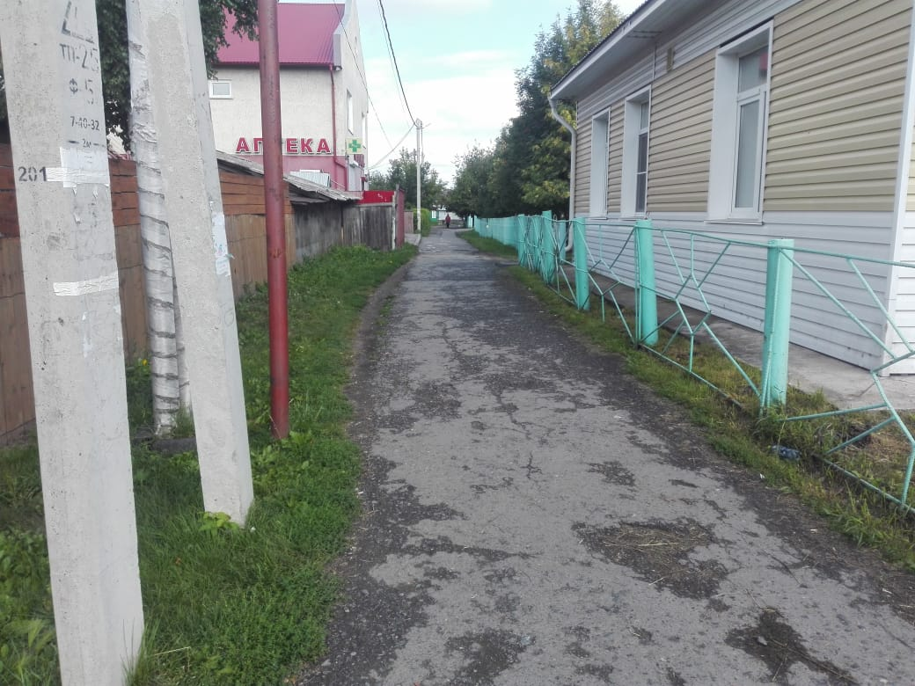
Фото ПОСЛЕ
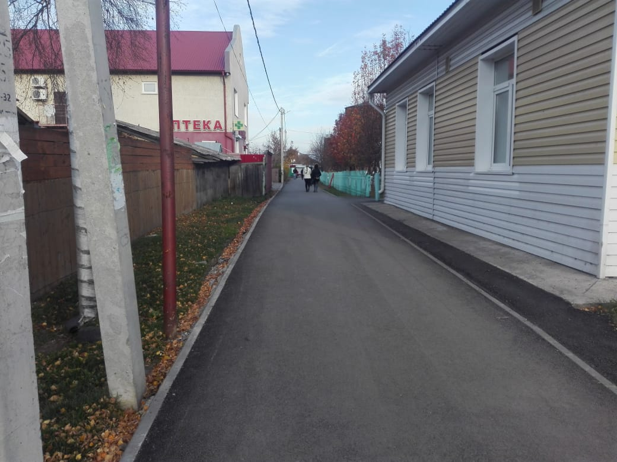

Ремонт пешеходной зоны от ул. Коммунистическая до ул. Крупской пгт. Промышленная
Фото ДО
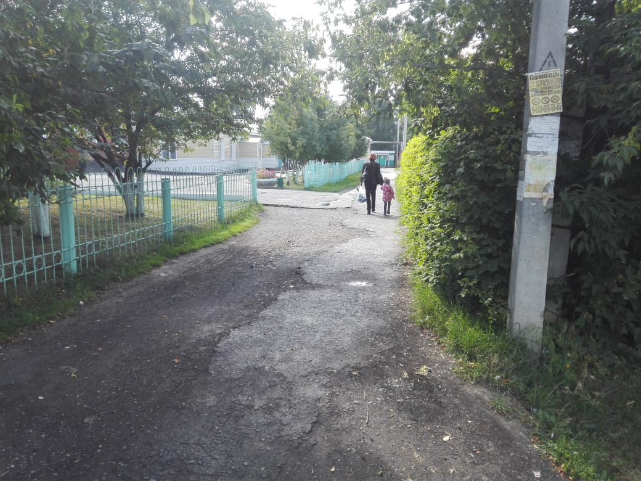
Фото ПОСЛЕ
